Как и чем рисовать ребенку?
Инструментов для рисования на самом деле много. Чем рисовать ребенку, зависит только от вашей фантазии. Пора отходить от традиционного рисования карандашами, фломастерами и кистями, ведь для них нужны определённые навыки, а в раннем возрасте их недостаточно. Предлагаем нетрадиционные инструменты!
Рисование пальцами, ладошками и ножками. Для этого следует «вымазать» пальчики и ладошки в краску. С помощью пальчиков можно нарисовать капельки дождя, горох, зёрнышки для курочки, листочки на деревьях. А отпечаток ладошки превратить в медузу, лучики для солнышка, ёжика, краба или гусеницу. Так же можно «вымазать» стопу малыша, а потом оставить отпечатки ножек на бумаге. Тут лучше использовать ватман или большой ненужный кусок обоев, чтобы у ребёнка была возможность пройтись по бумаге и оставить отпечатки своих ножек.
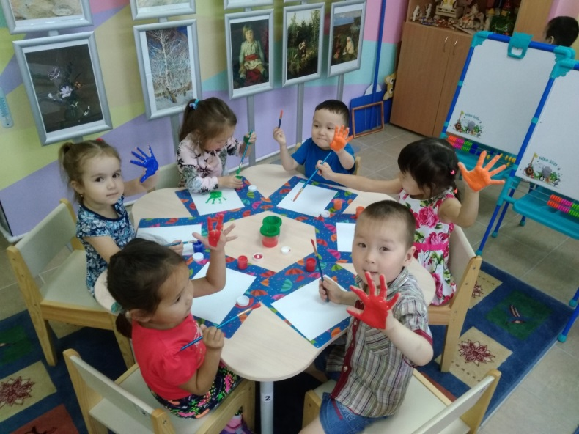

Ушные палочки. С их помощью ребенок нарисует не только точки, но и линии (полоски на зебре, забор, травка).
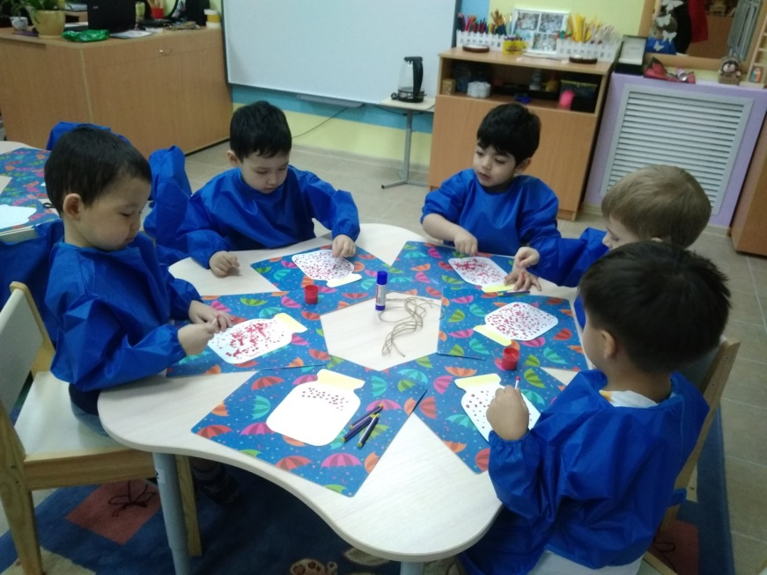
Вилка. Зубцы вилки опустите в краску и нарисуйте иголки для ёжика, пушистый одуванчик или гриву для льва.
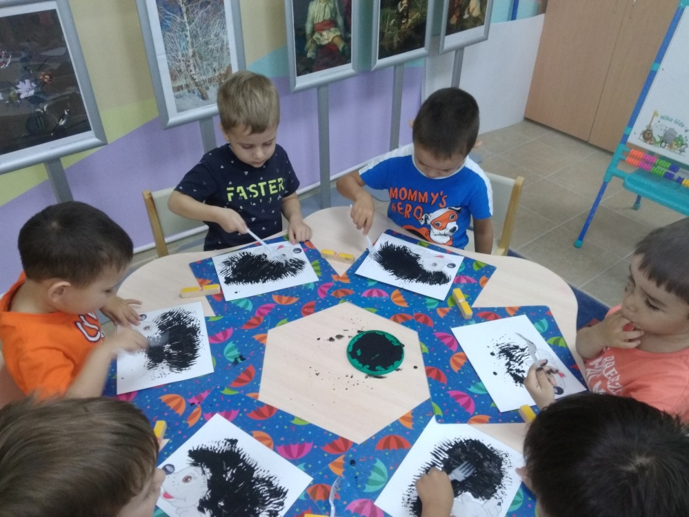

Мочалка, зубная щётка, губка. Они подходят для закрашивания больших предметов (яблоко, дерево, машина). Сперва можно дать только одну баночку краски. Потом уже вводите остальные цвета. Этими красками можно рисовать не только на бумаге, но и на картоне, стекле, даже на теле.
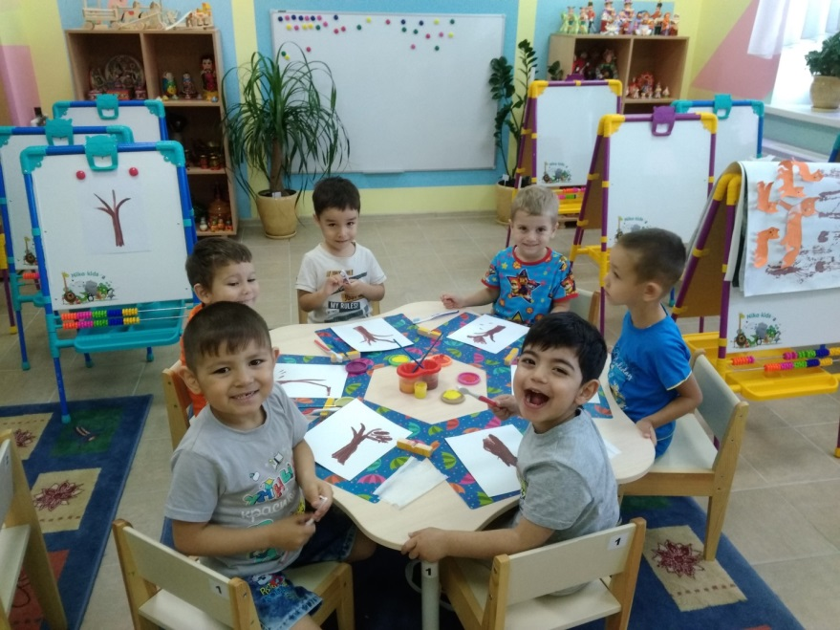
Когда карапуз подрастёт и научится пользоваться кистью, смело давайте ему гуашь или акварель. Специалисты рекомендуют использовать жидкую гуашь, поскольку она яркая, нетоксичная, имеет оптимальную консистенцию и не требует разведения водой. А вот кисти для начала используйте крупные.
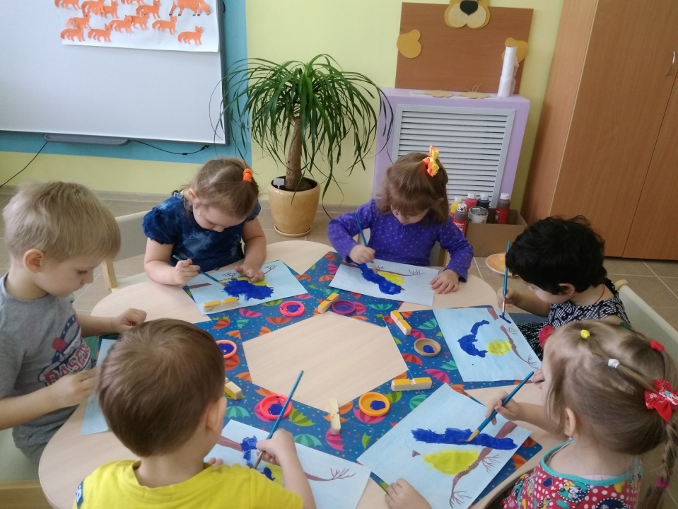
Заниматься рисованием приятно и дома, и на улице. Для рисования на снегу подойдёт акварель, разведённая в воде, или обычная палка. Пусть полотно снега под ногами превратится в холст, а фантазия не знает границ!

